DIA 03 DE MAIO DE 2021
OBSERVE O CALENDÁRIO:
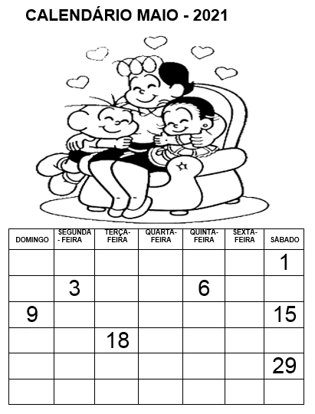
- COMPLETE O CALENDÁRIO COM OS NUMERAIS QUE FALTAM:
- PINTE DE AMARELO O NOME DO DIA DA SEMANA EM QUE O MÊS COMEÇOU.
- DIA 1 É COMEMORADO O DIA DO TRABALHO. ENCONTRE-O E PINTE DE VERDE ESCURO.
- PINTE DE AZUL O ÚLTIMO DIA DO MÊS.
- NO SEGUNDO DOMINGO DO MÊS COMEMORAMOS O DIA DAS MÃES. ENCONTRE-O E PINTE DE ROSA.
- PINTE DE ROXO O DIA DA SEMANA EM QUE CAIU O DIA 19.
- PINTE O NÚMERO DA ÚLTIMA QUINTA-FEIRA DE VERMELHO.
- PINTE DE LARANJA O DIA 14.
- PINTE TODOS OS DIAS QUE CAIRAM NA TERÇA-FEIRA DE AZUL ESCURO. QUANTOS DIAS VOCÊ PINTOU NESTA COR? _____

ESCREVA SEU NOME COMPLETO:
DIA _____ DE _______________ DE 2021
DIA 1 DE MAIO, FOI FERIADO EM COMEMORAÇÃO AO DIA DO TRABALHO.
https://www.youtube.com/watch?v=Wt21I5ACxxs
CONVERSE COM A SUA FAMÍLIA E CONTE PARA NÓS O QUE VOCÊ GOSTARIA DE SER QUANDO CRESCER. EM QUE PROFISSÃO GOSTARIA DE TRABALHAR?
COM A AJUDA DE UM ADULTO ESCREVA O NOME DA PROFISSÃO QUE ESCOLHEU:

DESENHE DO SEU JEITO O QUE GOSTARIA DE SER QUANDO CRESCER:
COMPLETE A CRUZADINHA DAS PROFISSÕES:
1 | M |  | R |  | N | H |  |  | R
2 | P |  | N | T |  | R
3 |  | N | G |  | N | H |  |  | R
4 | C |  | N | T |  | R
5 | B |  | M | B |  |  | R

NOME COMPLETO:
DIA _____ DE _______________ DE 2021
NOME COMPLETO:

IDENTIFIQUE AS PROFISSÕES QUE APARECEM NOS DESENHOS.
PINTE IGUAL, OS DESENHOS IGUAIS.
RECORTE OS QUADRINHOS.
COM AJUDA DE UM ADULTO, ORGANIZE OS QUADRINHOS MONTANDO O NOME DAS PROFISSÕES.

E AQUI ESTÃO SUGESTÕES DE VÍDEOS E MÚSICAS QUE FALAM UM POUCO SOBRE PROFISSÕES.
https://www.youtube.com/watch?v=Sa4UURwodzA
https://www.youtube.com/watch?v=Z6vB-l2NN40
https://www.youtube.com/watch?v=OGCKgLkEkt8
https://www.youtube.com/watch?v=VB0XXKvalHs
https://www.youtube.com/watch?v=dO34WjNwozc
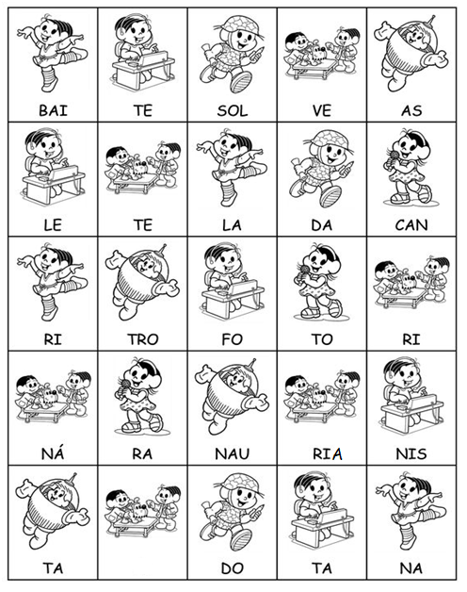
MONTE AQUI O NOME DAS PROFISSÕES:

DIA _____ DE _______________ DE 2021
NO PRÓXIMO DOMINGO COMEMORAREMOS O DIA DAS MÃES.
ESCREVA O NOME DE SUA MÃE NO BALÃO:
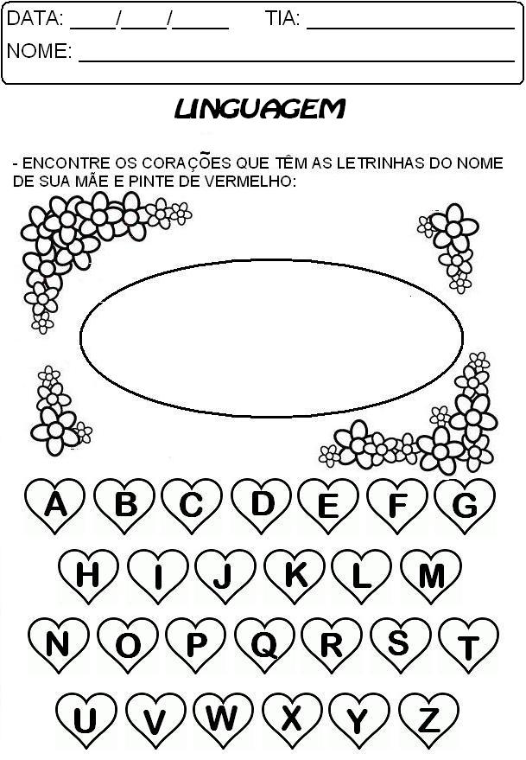
QUANTAS LETRAS HÁ NO NOME DE SUA MÃE? CONTE E REGISTRE ABAIXO:

EXISTE ALGUMA LETRA QUE SE REPETE?
SIM NÃO
SE RESPONDEU SIM, ESCREVA A LETRA ABAIXO:

EXISTE ALGUMA LETRA IGUAL A DO SEU NOME?
SIM NÃO
SE RESPONDEU SIM, ESCREVA A LETRA ABAIXO:

ESCREVA UMA PALAVRA QUE INICIE COM O MESMO SOM DO NOME DE SUA MÃE:

NOME COMPLETO:
DIA _____ DE _______________ DE 2021
HOJE VAMOS FAZER UM CARTÃO BEM CAPRICHADO PARA PRESENTEAR A MAMÃE PELO SEU DIA.
- DOBRE A FOLHA BRANCA AO MEIO
- USANDO TINTA GUACHE NA COR QUE ESCOLHER, VOCÊ VAI FAZER 3 FLORES CARIMBANDO O DEDINHO COMO NA IMAGEM
- FAÇA OS CABINHOS DAS FLORES UTILIZANDO CANETINHA OU LÁPIS DE COR VERDE
- ENQUANTO SECA, RECORTE NO PONTILHADO O MOLDE AO LADO, DOBRE SOBRE A LINHA RETA E PINTE COM LÁPIS DE COR
- COLE NO LADO DE DENTRO DO CARTÃO

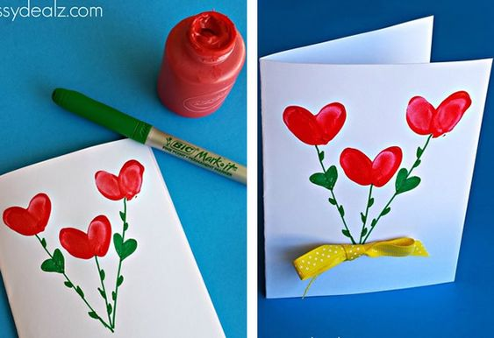

DIA _____ DE _______________ DE 2021
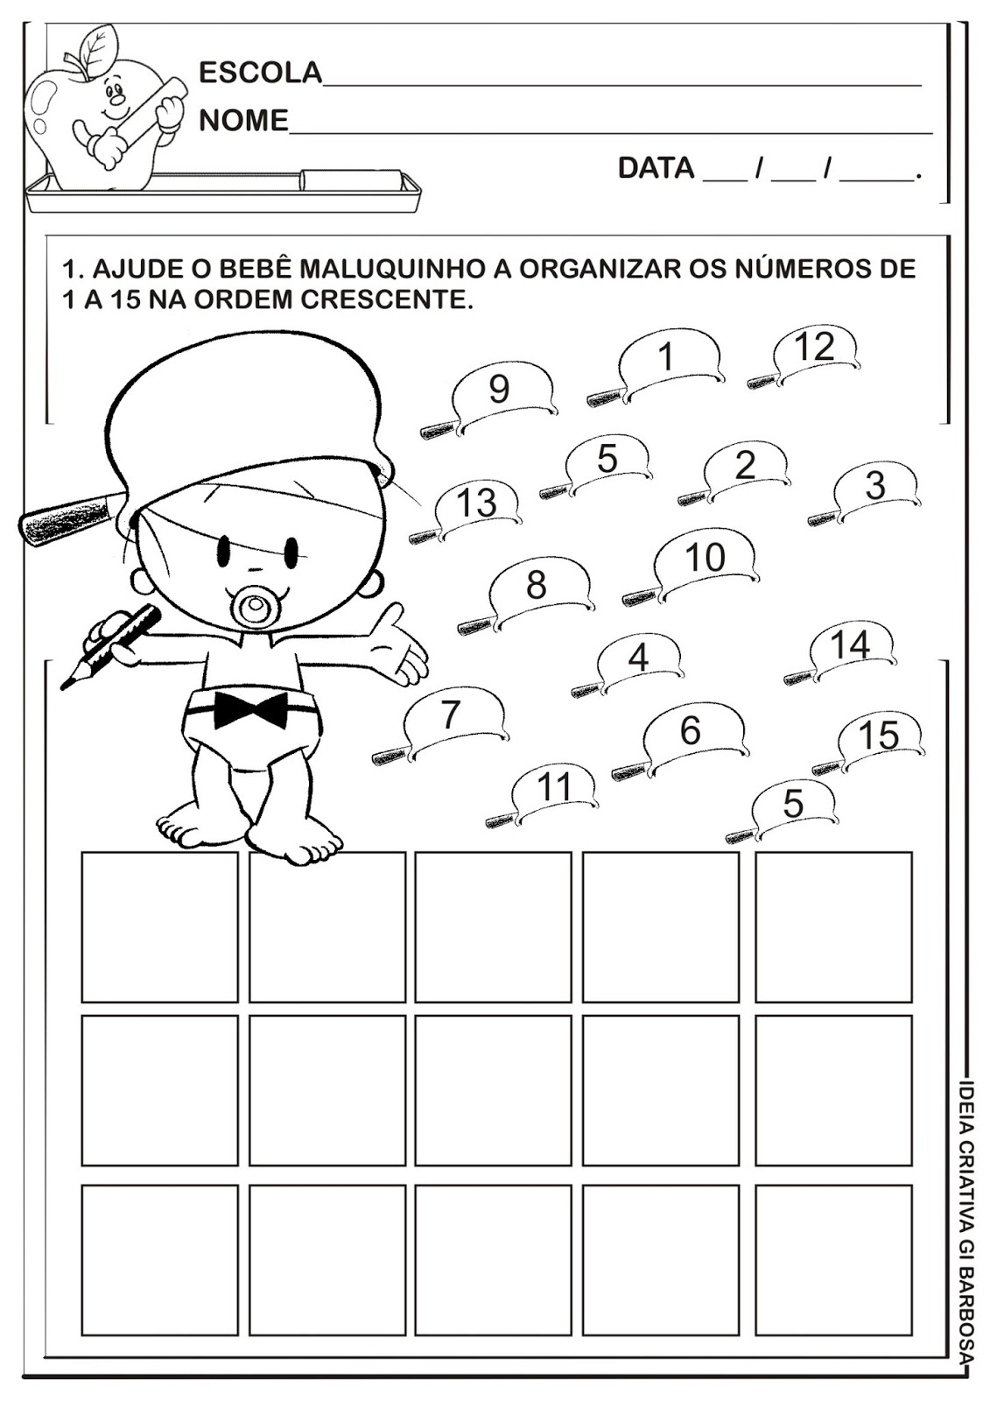
PARLENDA
PINTE CADA PALAVRA DE UMA COR:
CONTE AS PALAVRAS QUE HÁ EM CADA LINHA E MARQUE:
REI, CAPITÃO,
SOLDADO, LADRÃO,
MOÇA BONITA
DO MEU CORAÇÃO

QUANTAS PALAVRAS HÁ NA PARLENDA:
__________________________________
NOME COMPLETO:

DIA _____ DE _______________ DE 2021
PINTE EM CADA COLUNA OS DESENHOS PARECIDOS COM A FORMA EM DESTAQUE:
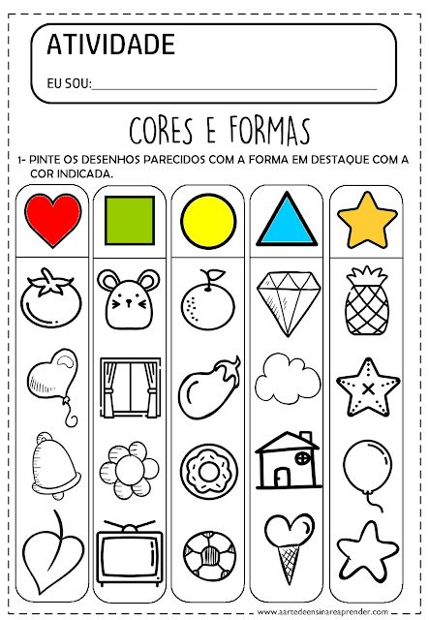
OBSERVE A TABELA DO ALFABETO E COMPLETE COM AS LETRAS QUE VEM ANTES E DEPOIS:
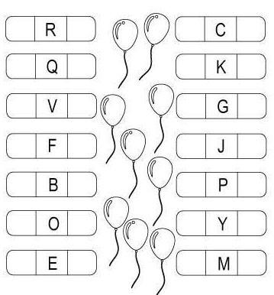
ESCREVA SEU NOME COMPLETO:
DIA _____ DE _______________ DE 2021
OS PORQUINHOS RECEBERAM VISITAS NA NOVA CASINHA DE TIJOLOS E FIZERAM UMA FESTA.
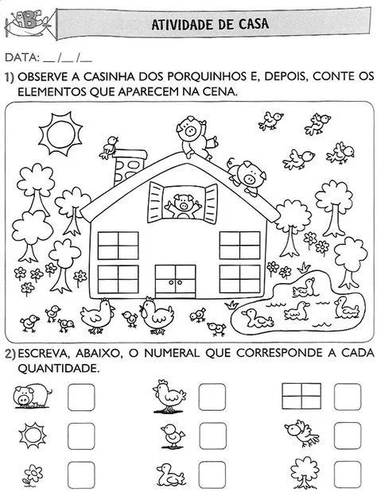
ESCREVA SEU NOME COMPLETO:

APÓS ASSISTIR O VÍDEO: OS 3 PORQUINHOS, PINTE A RESPOSTA CORRETA E TENTE ESCREVÊ-LA NA LINHA:
1) A HISTÓRIA É SOBRE QUAL BICHINHO? ______________________
 | 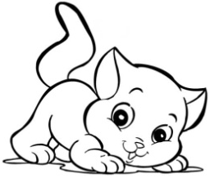 | 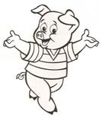

2) O PRIMEIRO PORQUINHO FEZ A CASA DE: ____________________

3) O SEGUNDO PORQUINHO FEZ A CASA DE: ____________________

4) O TERCEIRO PORQUINHO FEZ A CASA DE: ___________________

5) QUE ANIMAL QUERIA COMER OS PORQUINHOS: _______________
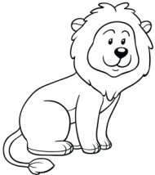 | 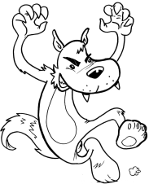

DIA _____ DE _______________ DE 2021
LIGUE OS DESENHOS AOS NOMES:
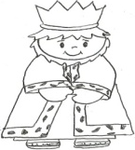
SOLDADO
LADRÃO
REI
CORAÇÃO
MOÇA
CAPITÃO
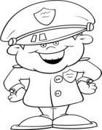
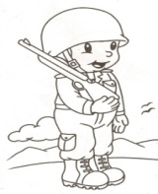
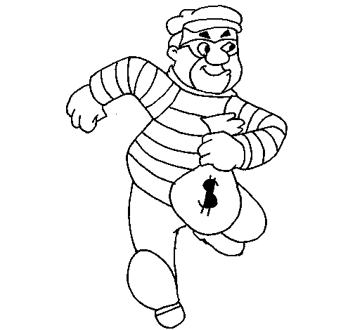
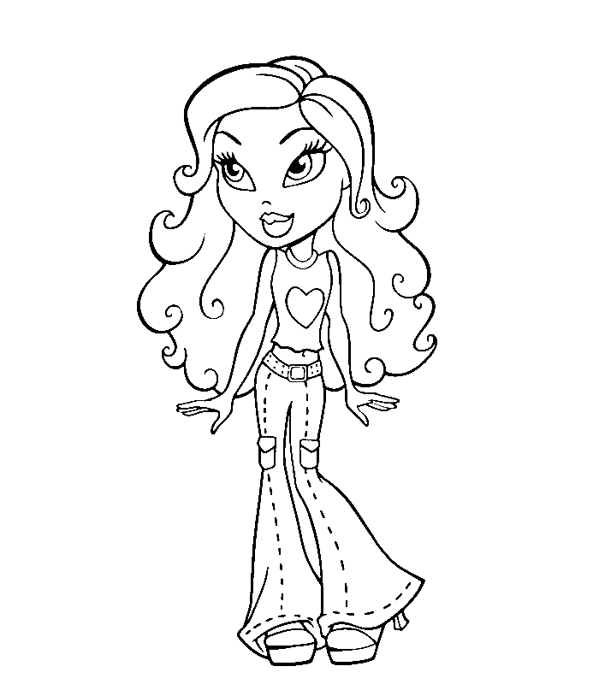
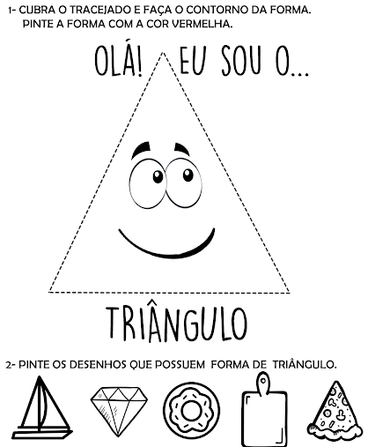
ESCREVA SEU NOME COMPLETO:

DIA _____ DE _______________ DE 2021

NOME COMPLETO:

NOS QUADRINHOS ABAIXO TEMOS O FINAL DA HISTÓRIA DOS 3 PORQUINHOS. RECORTE OS QUADRINHOS E COLE-OS NA PÁGINA SEGUINTE, NA SEQUÊNCIA EM QUE ACONTECEM:
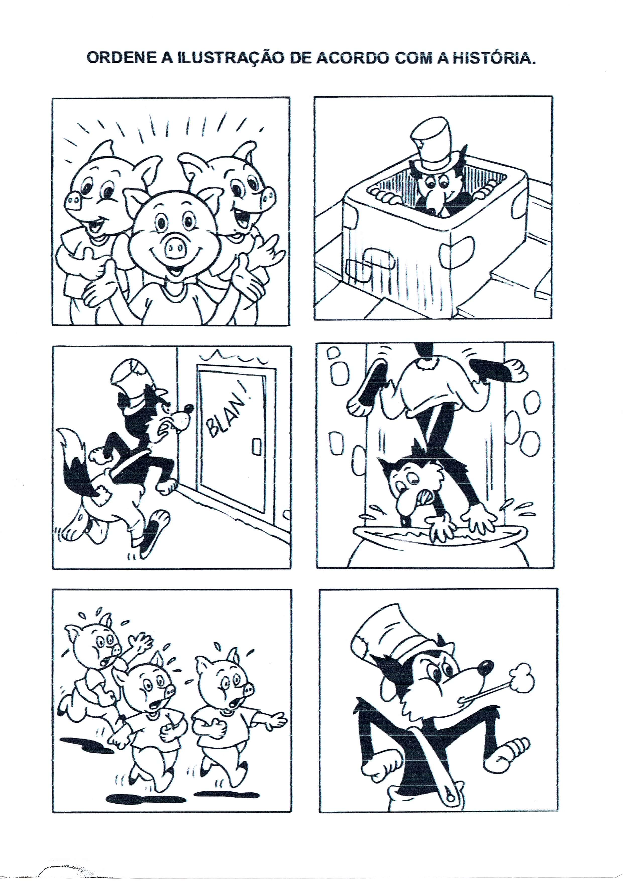
MONTE A SEQUÊNCIA FINAL DA HISTÓRIA AQUI:

DIA _____ DE _______________ DE 2021
OBSERVE OS DESENHOS E SEUS NOMES.
MARQUE QUANTAS VEZES VOCÊ ABRE A BOQUINHA PARA DIZER O NOME E ANOTE NO LUGAR CERTO. FAÇA O MESMO CONTANDO AS VOGAIS:
 | NOME |  | NÚMERO DE VOGAIS
 | PALHA
 | MADEIRA
 | TIJOLO
 | LOBO
 | PORCO

OS PORQUINHOS RESOLVERAM FAZER UM PIQUENIQUE:
UM DOS PORQUINHOS LEVOU 12 PASTEIS DE CARNE E QUEIJO. SE 6 PASTEIS ERAM DE CARNE, QUANTOS ERAM DE QUEIJO? DESENHE E CONTE PARA DESCOBRIR:

O OUTRO PORUINHO LEVOU 2 SUCOS PARA CADA UM DELES. SE ELES SÃO 3, QUANTOS SUCOS ELE LEVOU? DESENHE PARA DESCOBRIR:

NOME COMPLETO:

DIA _____ DE _______________ DE 2021
COMPLETE O NOME DOS DESENHOS COM A SÍLABA QUE FALTA:
LHA
 | DEI | RA
TI |  | LO
BO
POR

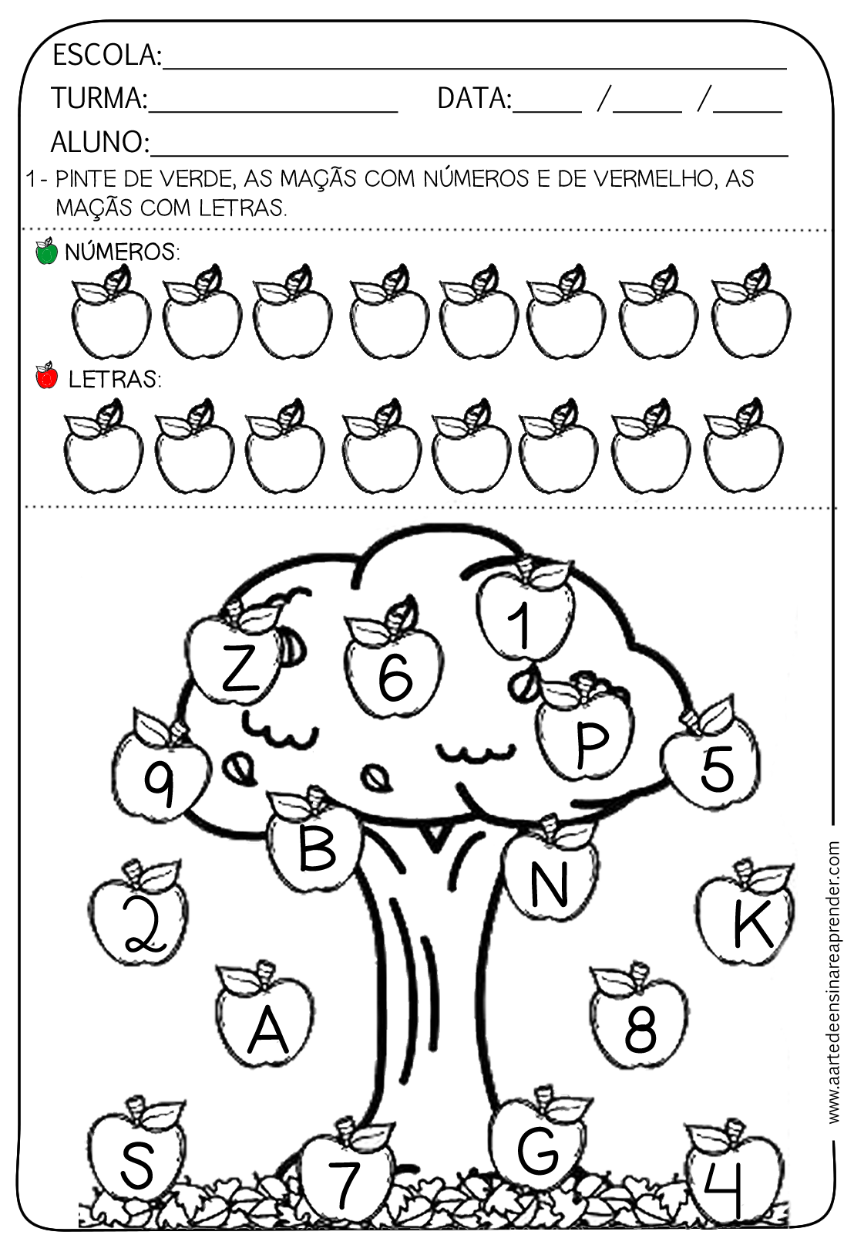
NOME COMPLETO:

DIA _____ DE _______________ DE 2021
OS PERSONAGENS DA PARLENDA ESTAVAM JOGANDO BOLINHAS DE GUDE. CADA UM GUARDOU EM UM SAQUINHO,
DESENHE AS BOLINHAS NOS SAQUINHOS NAS QUANTIDADES PEDIDAS:

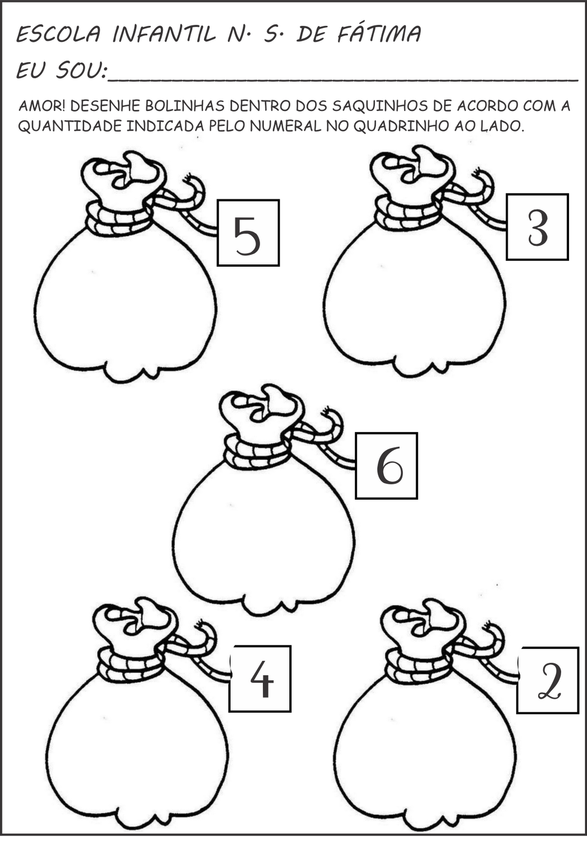
VAMOS ENCONTRAR E PINTAR O NOME DOS DESENHOS?
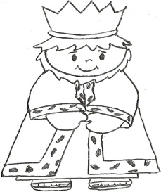 | 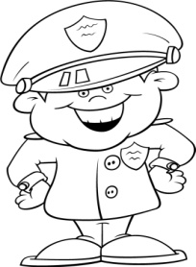 | 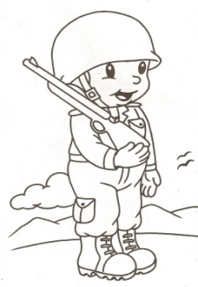
RATO | COLEÇÃO | SOLDADO
REI | COMIDA | SALADA
RODA | CAPITÃO | SUCO
LADRÃO | MALA | CAMELO
LEÃO | MOÇA | CENOURA
LIMÃO | MEDO | CORAÇÃO

ESCREVA SEU NOME COMPLETO:

DIA _____ DE _______________ DE 2021
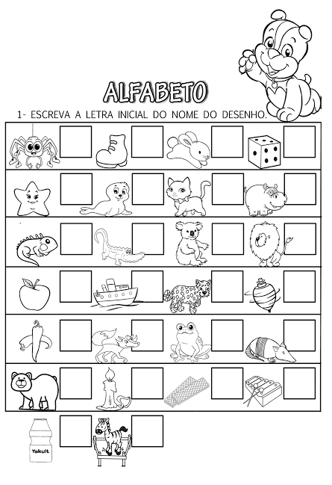
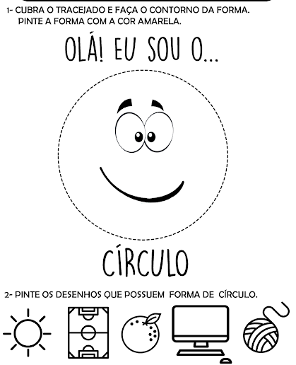
ESCREVA SEU NOME COMPLETO:
DIA _____ DE _______________ DE 2021
CADA PORQUINHO CONSTRUIU SUA CASINHA COM UM MATERIAL DIFERENTE:
CIRCULE A CASINHA MAIS LEVE.
PINTE A CASINHA MAIS PESADA.
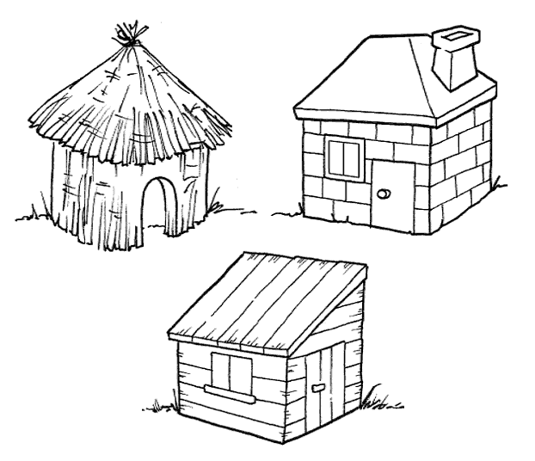 ESCREVA SEU NOME COMPLETO:
PINTE, RECORTE E RECONTE A HISTÓRIA DOS 3 PORQUINHOS UTILIZANDO OS DEDOCHES:
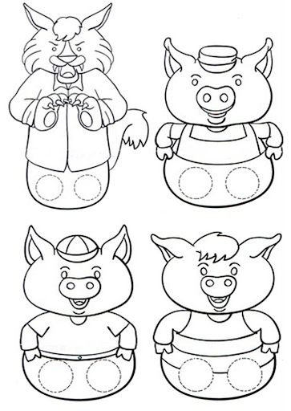
DIA ______ DE _______________ DE 2021
OBSERVE ESSAS PALAVRAS DA PARLENDA E COLOQUE NO QUADRINHO O QUE ESSAS PALAVRAS TÊM DE IGUAL NA ÚLTIMA SÍLABA:
CAPITÃO
LADRÃO
CORAÇÃO
CIRCULE AS FIGURAS QUE OS NOMES TEM O MESMO SOM FINAL DOS NOMES QUE VOCÊ OBSERVOU ACIMA
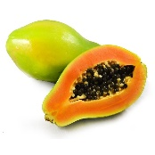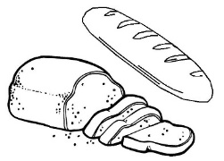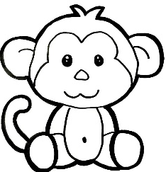
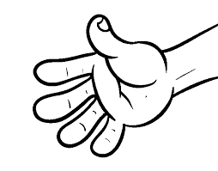
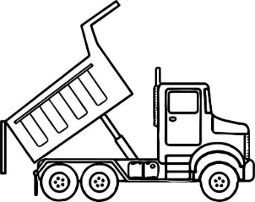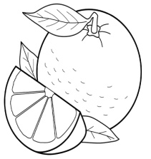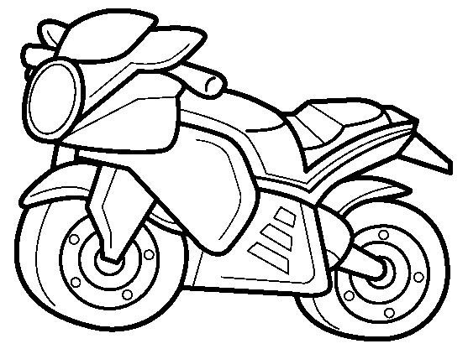
AJUDE OS PORQUINHOS A CHEGAREM COM SEGURANÇA ATÉ A CASINHA DE TIJOLOS, COMPLETANDO A SEQUÊNCIA NUMÉRICA:
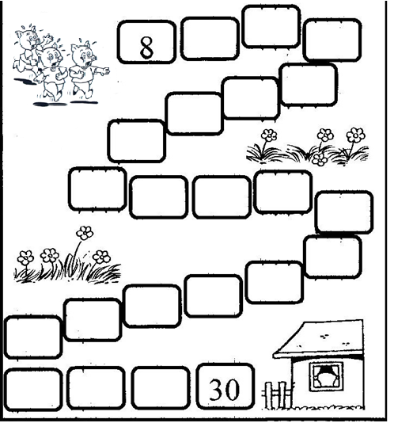
ESCREVA SEU NOME COMPLETO:
DIA ______ DE _______________ DE 2021
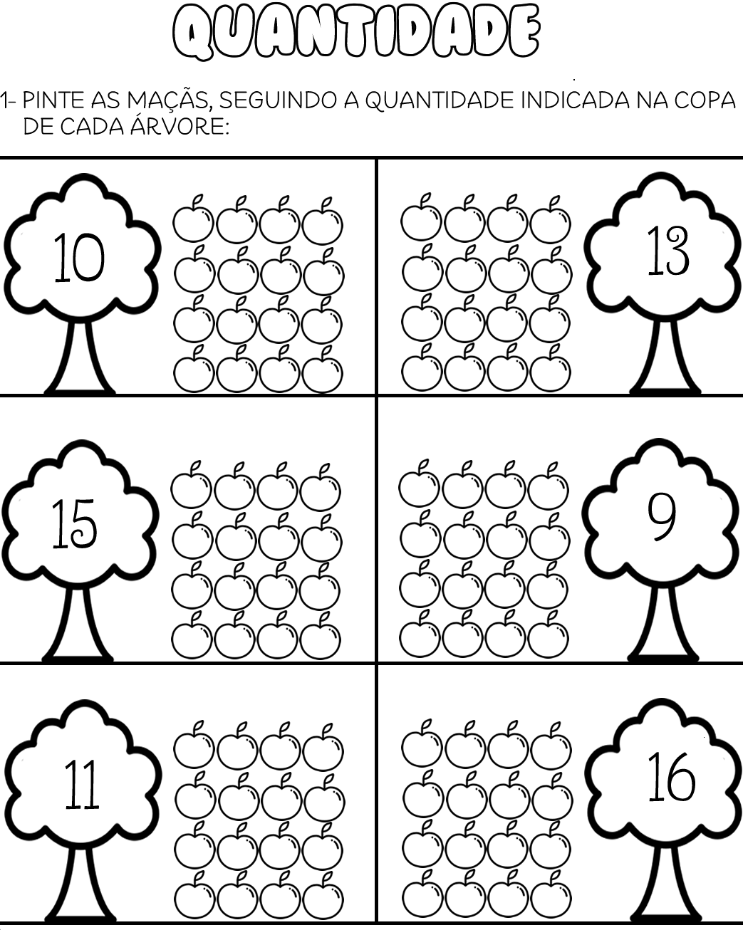
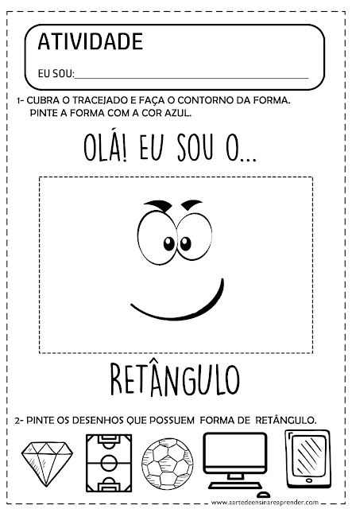
ESCREVA SEU NOME COMPLETO:
DIA ______ DE _______________ DE 2021
REI, CAPITÃO,
SOLDADO, LADRÃO,
MOÇA BONITA
DO MEU CORAÇÃO
CIRCULE NA PARLENDA ACIMA AS PALAVRAS QUE TERMINAM COM ÃO:
AGORA, DESCUBRA NOVAS PALAVRAS TERMINADAS COM ÃO RESPONDENDO AS PERGUNTAS:
1) USAMOS PARA LAVAR ROUPAS:
______________________________________________________
2) NELA TENHO 5 DEDOS:
______________________________________________________
3) É UM MEIO DE TRANSPORTE AÉREO:
______________________________________________________
4) FRUTO DO MAMOEIRO:
______________________________________________________
5) BRINQUEDO QUE GIRA NO CHÃO:
______________________________________________________
6) ANIMAL QUE É O REI DA FLORESTA:
_____________________________________________________
LIGUE CADA PORQUINHO A SUA SOMBRA:
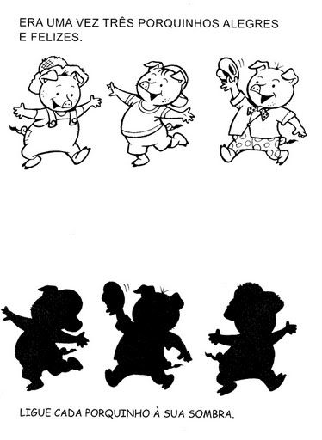
ESCREVA SEU NOME COMPLETO:
DIA _____ DE _______________ DE 2021
DEPOIS DE SOFRER FUGINDO DO LOBO, OS PORQUINHOS RESOLVERAM FAZER COMO O IRMÃO E CONSTRUIR CASINHAS DE TIJOLOS.
PINTE OS MATERIAIS QUE PODERÃO USAR:
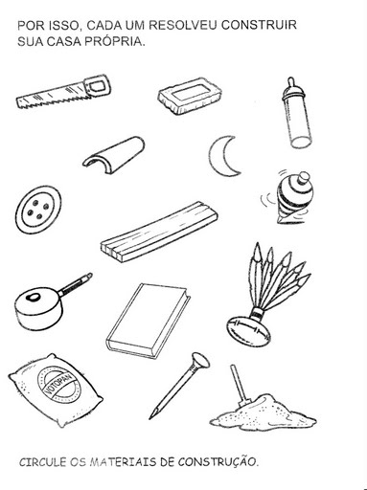
PINTE A CASINHA DE TIJOLOS SEGUINDO A LEGENDA:
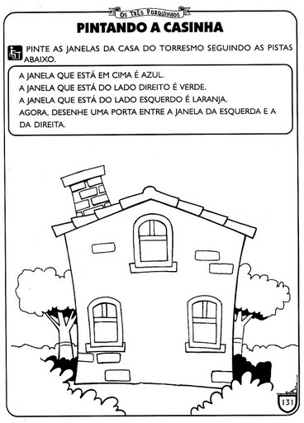
ESCREVA SEU NOME COMPLETO:

DIA _____ DE ________________ DE 2021
PARA COMEMORAR A PARTIDA DO LOBO MAU, OS PORQUINHOS RESOLVERAM FAZER UM PIQUENIQUE.
JUNTOS FIZERAM BOLACHINHAS DE MAISENA SEGUINDO A RECEITA:
INGREDIENTES:
500G DE AMIDO DE MILHO
200G DE MANTEIGA SEM SAL (OU MARGARINA SEM SAL)
1 LATA DE LEITE CONDENSADO (395G)
MODO DE PREPARO:
1. NUM RECIPIENTE COLOQUE A MANTEIGA (EM PONTO DE PASTA), O AMIDO DE MILHO E O LEITE CONDENSADO
2. MISTURE USANDO UMA COLHER GRANDE E DEPOIS CONTINUE MISTURANDO COM AS MÃOS
3. AMASSE BEM A MASSA DE BISCOITO ATÉ QUE ELA FIQUE BEM LISA
4. MODELE OS BISCOITOS NO FORMATO DESEJADO, USANDO FORMINHAS PARA CORTAR OU NA MÃO MESMO
5. EM SEGUIDA COLOQUE OS BISCOITINHOS NUMA FORMA UNTADA COM MANTEIGA, DEIXANDO UM ESPAÇO ENTRE OS BISCOITOS
6. LEVE AO FORNO, PRÉ-AQUECIDO, À 180ºC POR 10 MINUTOS OU ATÉ DOURAR NA PARTE DE BAIXO DO BISCOITO
7. ESPERE ESFRIAR E SIRVA.
DOS INGREDIENTES ABAIXO, DESCUBRA QUAL É USADO NESSA RECEITA E PINTE-O:
AGORA, PINTE OS INSTRUMENTOS QUE USAMOS PARA MEDIR INGREDIENTES NA COZINHA:
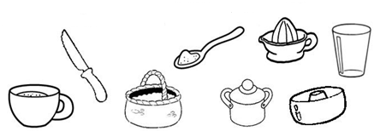
ESCREVA SEU NOME COMPLETO:

DIA _____ DE _______________ DE 2021
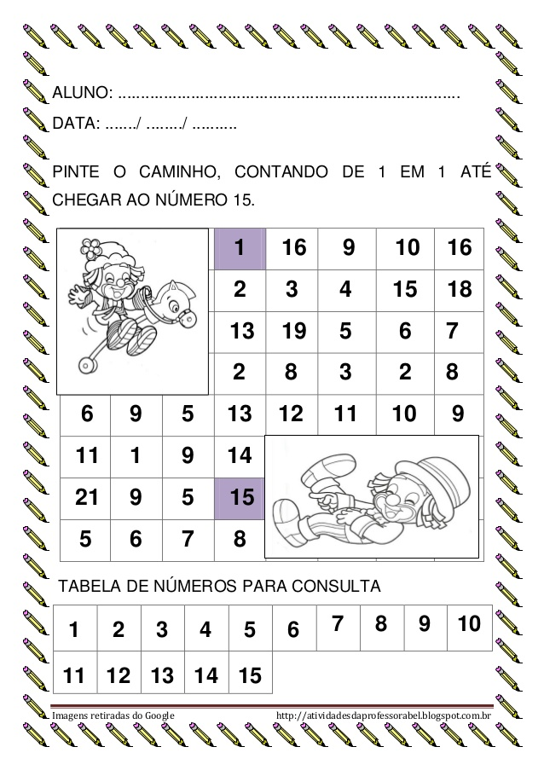
ESCREVA SEU NOME COMPLETO:

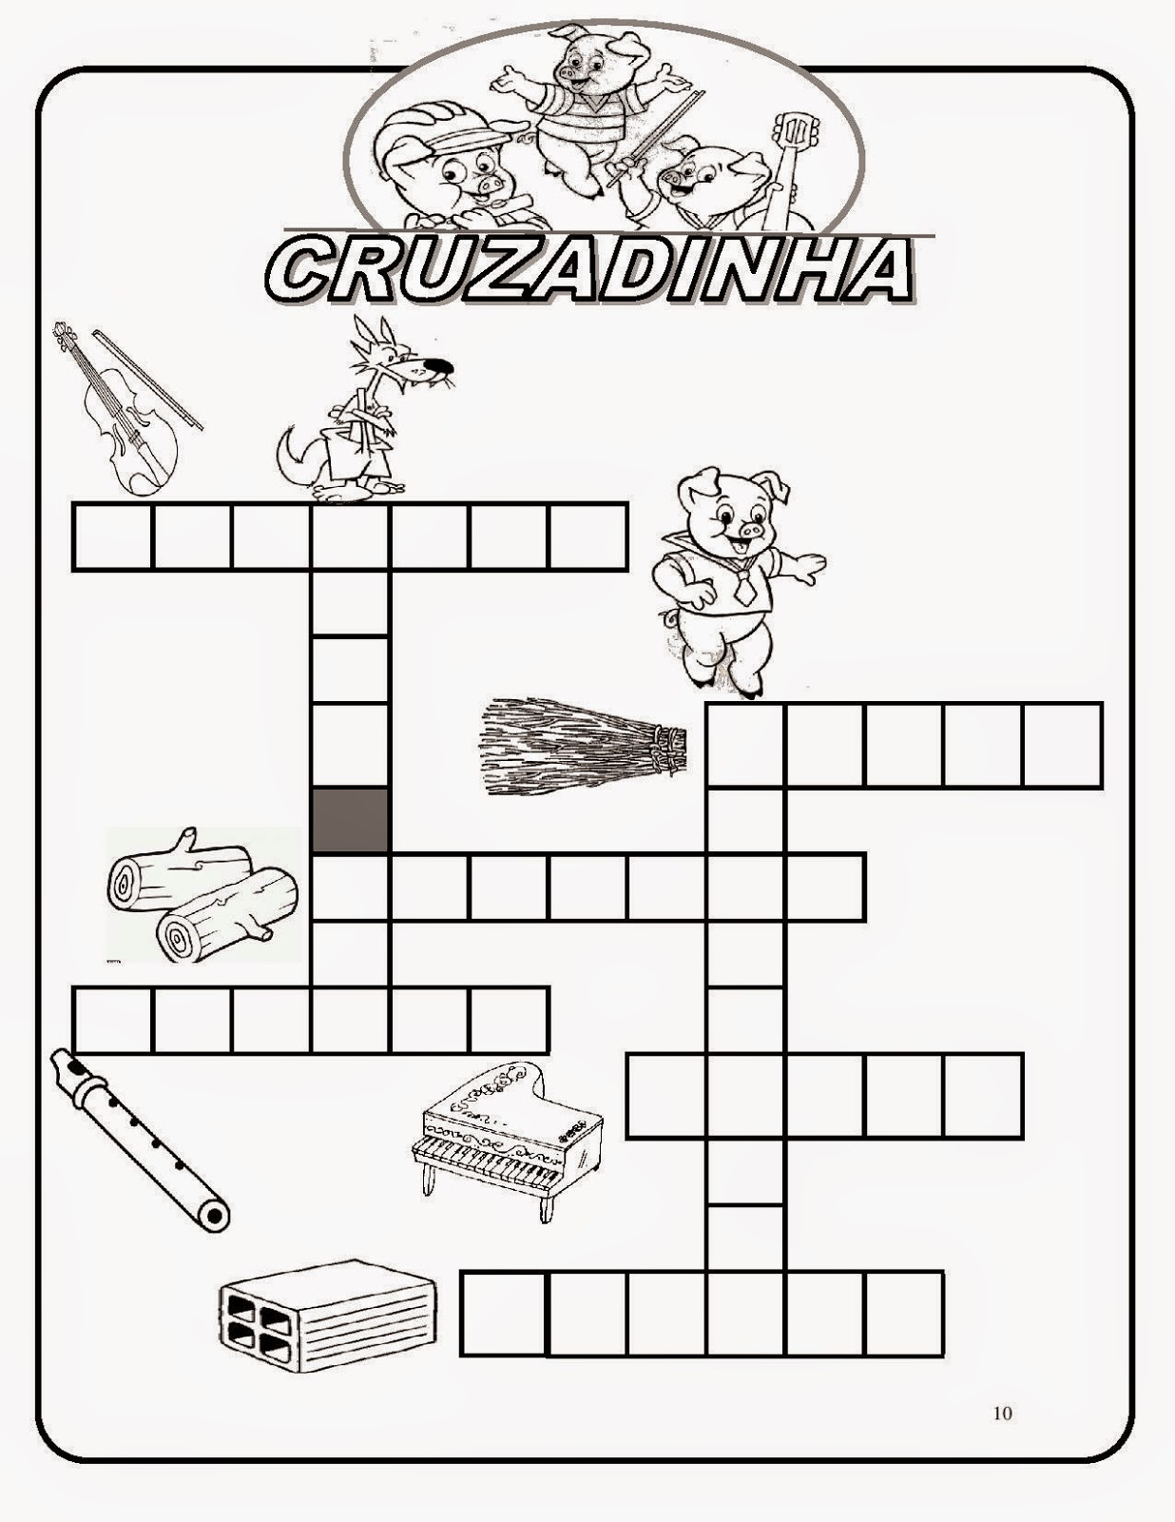
BANCO:
5 LETRAS | 6 LETRAS | 7 LETRAS | 9 LETRAS
PALHA  CALHA  PIANO | FLAUTA  TILJOLO  PIOLHO | MADEIRA  VIOLINO  LOBO-MAU  TELHADO | PARQUINHO  PORQUINHO
DIA _____ DE _______________ DE 2021
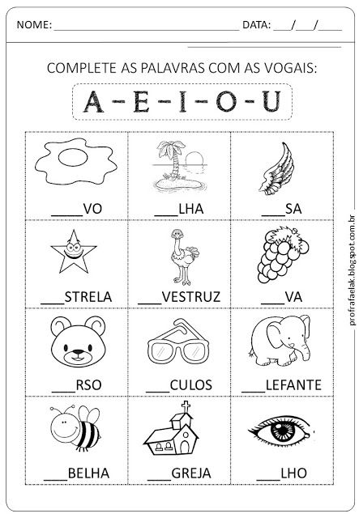
MARQUE NA IMAGEM DEBAIXO AS DIFERENÇAS E PINTE A IMAGEM DE CIMA:
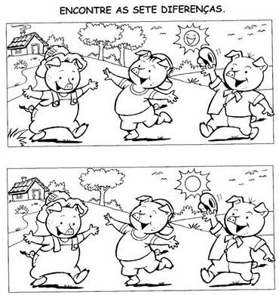
ESCREVA SEU NOME COMPLETO:
ESCREVA SEU NOME COMPLETO:
DIA _____ DE ______________ DE 2021
PINTE A QUANTIDADE DE QUADRINHOS REFERENTE A IDADE DE CADA CRIANÇA E RESPONDA:
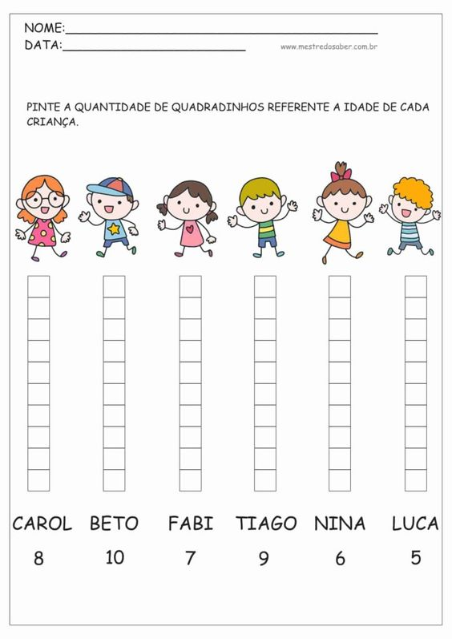
QUEM É O MAIS VELHO? _____________________________
QUEM TEM 7 ANOS? _________________________________
QUEM É O MAIS NOVO? ______________________________
QUANTOS ANOS TEM A CAROL? _______________________

RECORTE E COLOQUE NA ORDEM CORRETA OS VERSOS DA PARLENDA REI, CAPITÃO:

